Rituel du Sacrement du Mariage

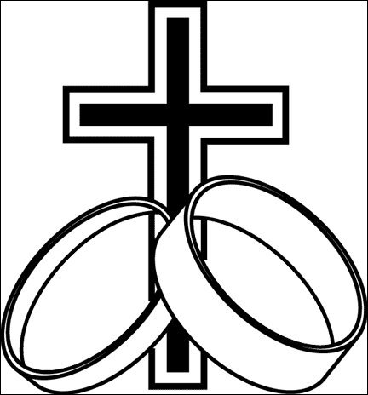
Rite d’ouverture

Procession d’entrée – musique ou chant

PRIÈRE D’OUVERTURE

R 144
Seigneur notre Dieu,
tu as sanctifié le mariage
par un mystère si grand et si beau
que tu en as fait le sacrement
de l'alliance du Christ et de l'Église; Accorde à N. et N.,
qui vont recevoir ce sacrement dans la foi,
de réaliser par toute leur vie ce qu'il exprime. Par Jésus Christ…

LITURGIE DE LA PAROLE

L’Evangile

Homélie

CÉLÉBRATION DU MARIAGE
C'est le moment le plus important de la cérémonie, celui du sacrement de mariage. Il marque votre engagement devant Dieu : à présent, vous allez vous promettre de vous aimer toute votre vie ! Dialogue avec le célébrant et invitation à l'échange des consentements. Le célébrant invite les fiancés à s'exprimer sur la façon dont ils entendent s'engager l'un envers l'autre.

DIALOGUE INITIAL AVEC LES FUTURS EPOUX
R158
N. et N., vous avez écouté la parole de Dieu,
qui révèle la grandeur de l'amour humain et du mariage.

Alors, le prêtre ou le diacre interroge les futurs époux au sujet de la liberté, de la fidélité, de l’accueil et de l’éducation des enfants. Chacun répond séparément :

Vous allez vous engager l'un envers l'autre.
Est-ce librement et sans contrainte ?

Les futurs époux (séparément) : Oui.
En vous engageant dans la voie du mariage
vous vous promettez amour mutuel et respect.
Est-ce pour toute votre vie ?

Les futurs époux (séparément) : Oui (pour toute notre vie).

[Etes-vous prêts à accueillir les enfants que Dieu vous donne
et à les éduquer selon l’Evangile du Christ et dans la foi de l’Eglise ?
Les fiancés (séparément) : Oui. ]

Les futurs époux (séparément) : Oui

Etes-vous disposés à assumer ensemble votre mission de chrétiens
dans le monde et dans l’Eglise ?

Les futurs époux (ensemble) : Oui.

ECHANGE DES CONSENTEMENTS
Le prêtre ou le diacre invite alors les futurs époux à se donner la main et à prononcer les mots de leur engagement. Il emploie, au choix, l'une des formules suivantes :

R160
Puisque vous être décidés à vous engager
dans les liens du mariage,
en présence de Dieu et de son Eglise,
donnez-vous la main
et échangez vos consentements.

Les futurs époux se donnent la main droite puis échangent leurs consentements en utilisant, sans la modifier, la formule:
(C'est cet échange qui constitue le cœur du sacrement de mariage. Vous choisirez de vous adresser l'un à l'autre ou d'être interrogé par le célébrant. Mais, pour une parole qui engage votre vie, il est préférable de vous adresser l'un à l'autre.)

R165

Le futur époux :
Moi, N., je te reçois N., comme épouse,
et je te promets de te rester fidèle,
dans le bonheur et dans les épreuves,
dans la santé et dans la maladie,
pour t’aimer tous les jours de ma vie.

La future épouse :
Moi, N., je te reçois N., comme époux,
et je te promets de te rester fidèle,
dans le bonheur et dans les épreuves,
dans la santé et dans la maladie,
pour t’aimer tous les jours de ma vie.

RÉCEPTION DU CONSENTEMENT
Le prêtre ou le diacre peut accompagner les paroles ci-dessous d’un geste au choix :
- étendre la main droite en direction des époux ou
- poser la main droite sur les mains jointes des époux.

Ce consentement que vous venez d’exprimer
en présence de l’Eglise, que le Seigneur le confirme,
et qu’il vous comble de sa bénédiction .
Ce que Dieu a uni, que l’homme ne le sépare pas.

BENEDICTION ET REMISE DES ALLIANCES
Les alliances sont présentées au prêtre ou au diacre qui dit la formule suivante :
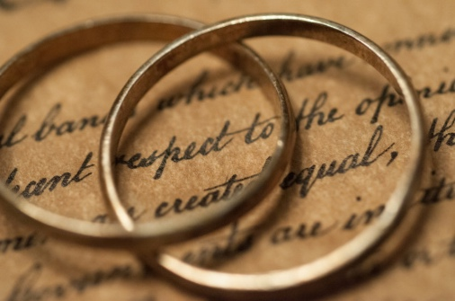
R171
Que le Seigneur bénisse + les alliances
que vous allez vous donner l’un à l’autre
en signe d’amour et de fidélité.

R- Amen

Vous échangez alors vos alliances. Soyez calmes, veillez à ne pas vous tromper de doigt ! Vous direz, chacun à votre tour, après avoir passé l'anneau au doigt de votre fiancé(e) :

N., reçois cette alliance,
signe de mon amour et de ma fidélité.
(Au nom du Père et du Fils et du Saint-Esprit.)

LA BÉNÉDICTION NUPTIALE
Les époux viennent devant l’autel et se tiennent debout. Ou restent à leur place et s’agenouillent. Puis le célébrant, étend les mains au-dessus des époux
R 117

Père saint,
Tu as créé l’homme et la femme
Pour qu’ils forment ensemble ton image
Dans l’unité de la chair et du cœur,
Et accomplissent ainsi leur mission dans le monde.
Afin de révéler le dessein de ta grâce,
tu as voulu que l’amour de l’homme et de la femme
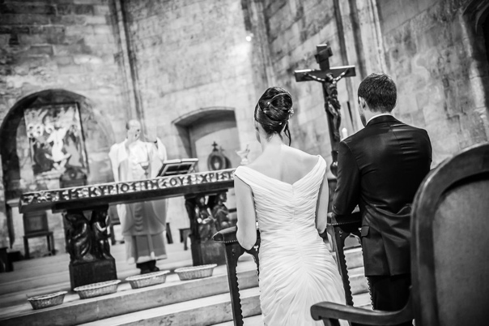
soit déjà un signe de l’Alliance
que tu as conclue avec ton peuple,
et tu veux que dans le sacrement de mariage
l’union des époux exprime le mystère
des noces du Christ et de l’Eglise.

Nous te prions de bénir N. et N.,
Et de les prendre sous ta protection,
et de mettre en eux la puissance de ton Esprit Saint.
Fais que tout au long de leur vie commune
Sanctifiée par ce sacrement,
Ils échangent entre eux les dons de ton amour,
Et qu’en étant l’un pour l’autre
Un signe de ta présence,
ils deviennent un seul cœur et un seul esprit.

Accorde-leur
de pouvoir assurer par leur travail la vie de leur foyer
et d’élever leurs enfants selon l’Evangile
pour qu’ils fassent partie de ta famille éternellement.
Accorde à N. - (l’épouse) la plénitude de ta bénédiction :
qu’elle réponde à sa vocation d’épouse et de mère,
qu’elle soit par sa pureté de cœur et sa tendresse
la joie de sa maison.
Accorde aussi ta bénédiction à N. – (l’époux) - :
pour qu’il se dévoue à toutes ses tâches
d’époux fidèle et de père attentif.

donne-leur à tous deux,
la joie d’être un jour les convives
au festin de ton Royaume.
Par Jésus, le Christ, notre Seigneur. Tous : Amen.

PRIÈRE DES ÉPOUX
Vous pouvez dire à ce moment-là une prière personnelle. Souvent, cela fait un peu peur. Vous pouvez vous inspirer des exemples ci-dessous. Si vous choisissez de bâtir un texte ensemble, cela peut être un moment d'échange important entre vous. Vous pouvez aussi vous inspirer de votre déclaration d'intention.

R180
Dieu, Père de toute alliance, nous te prions:
- nous te rendons grâce pour notre rencontre,
donnée gratuitement, et pour ce chemin d'amour
parcouru sous ton regard de tendresse;
- nous te rendons grâce pour nos parents, nos familles,
nos témoins, nos amis et tous ceux qui ont été sur notre route des
signes de vie et des témoins de l'amour.

Seigneur Jésus, nous te prions:
- aujourd'hui nous offrons par toi ce qui nous a été donné et
ce qui nous sera donné encore:
nos vies, notre foyer [les enfants que nous espérons] ;
- tu connais nos limites et nos faiblesses:
- qu'elles soient le lieu de ta grâce et de ton pardon.

Esprit du Père et du Fils, Esprit d'amour, nous te prions:
- rends-nous attentifs à ton action dans le monde,
et donne-nous d'être un soutien l'un pour l'autre;
- renouvelle en nous le goût d'être fidèles au Christ Jésus,
et de marcher à sa suite.

Que la Vierge Marie, Mère de Dieu et notre Mère, femme bénie
entre toutes les femmes, intercède pour nous auprès de son Fils
bien-aimé, et que par lui notre prière soit pleinement exaucée.

R/. Amen.

Notre Père
Notre Père qui es aux cieux,
que ton nom soit sanctifié,
que ton règne vienne,
que ta volonté́ soit faite sur la terre comme au ciel.
Donne-nous aujourd'hui notre pain de ce jour.
Pardonne-nous nos offenses,
comme nous pardonnons aussi à ceux qui nous ont offensés.
Ne nous laisse pas entrer en tentation,
mais délivre nous du Mal. Amen

CONCLUSION DE LA CÉLÉBRATION

BÉNÉDICTION FINALE

En suite, le prêtre ou le diacre bénit les époux et l’assemblée en utilisant une des bénédictions finales suivantes :

R189
Que Dieu votre Père vous garde vraiment unis
dans un mutuel amour,
afin que la paix du Christ habite en vous
et demeure toujours dans votre maison.

Tous : Amen.

Puissiez-vous être bénis dans vos enfants,
avoir auprès de vous des amis qui vous aident,
et vivre en paix avec tous.

Tous : Amen.
Soyez dans le monde des témoins de l'amour de Dieu :
Ouvrez votre porte aux malheureux et aux pauvres,
qui vous recevront un jour avec reconnaissance
dans la maison du Père.

Tous : Amen.

Et vous tous qui êtes ici réunis autour de ces nouveaux époux,
que Dieu tout-puissant vous bénisse,
le Père, le Fils + et le Saint-Esprit.
R/. Amen.

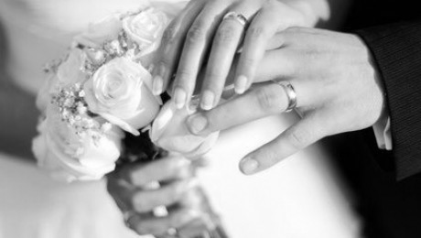

Bouquet à la Vierge Marie

Signatures

